Извещение о наличии оснований для признания жилого дома пустующим, о поиске правообладателей одноквартирного жилого дома
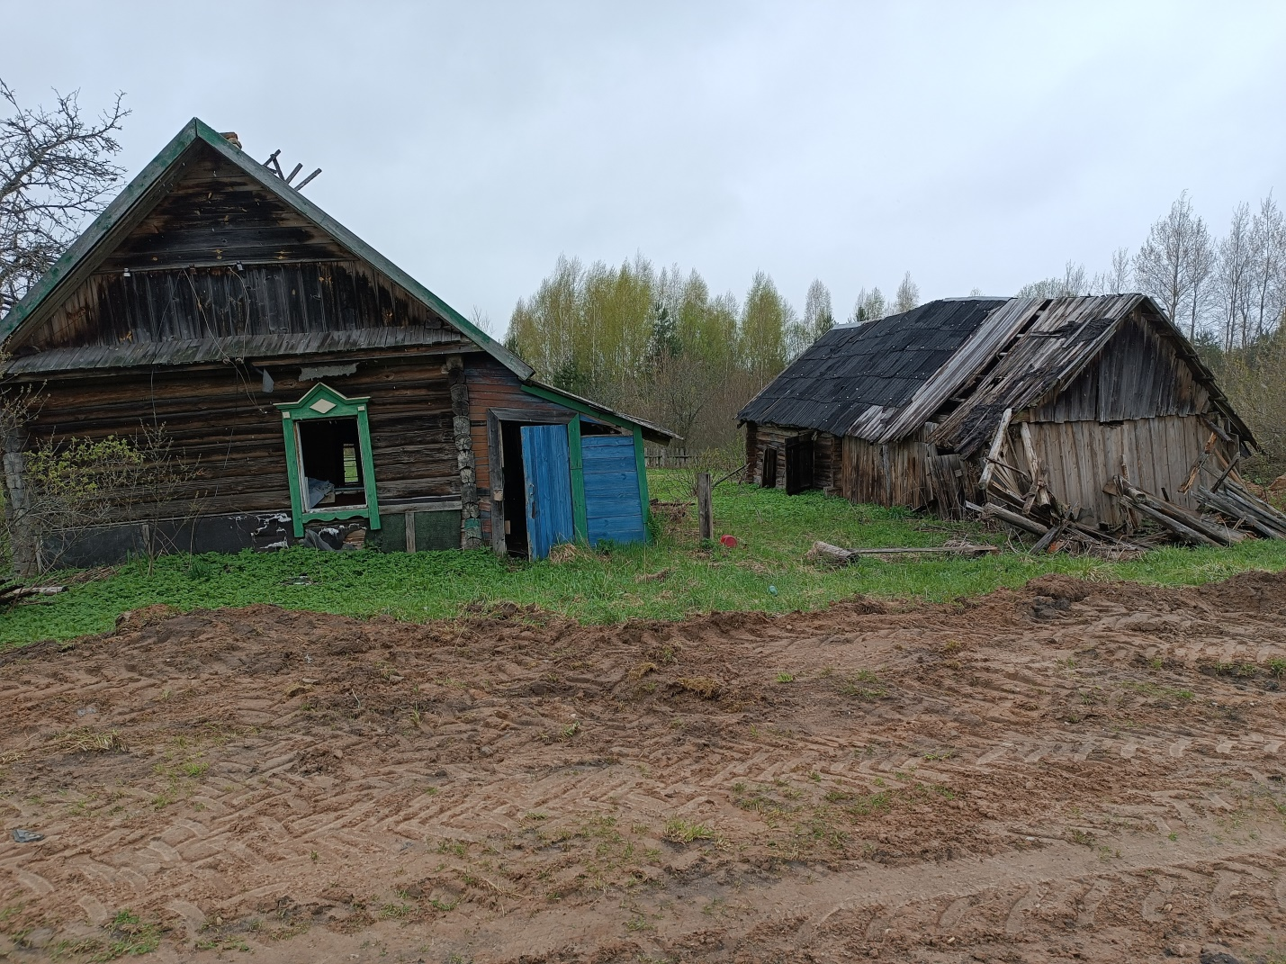
Альбрехтовский сельский исполнительный комитет извещает, что постоянно действующей комиссией по обследованию состояния жилых домов, расположенных на территории Россонского района, в ходе обследования выявлен жилой дом, расположенный по адресу: Россонский район,д.Гречушино, ул.Гористая,д.29
Жилой дом принадлежал Прокофьевой Таисе Васильевне (умерла 03.03.2017г)
Срок непроживания в жилом доме: более 3 лет
Сведения об уплате налога на недвижимость, земельного налога, внесении платы за жилищно-коммунальные услуги, возмещении расходов на электроэнергию, выполнениитребований законодательства об обязательном страховании строений: лицевой счет по начислению о плате за жилищно-коммунальные услуги в Единой информационной системе расчетов за потребляемые жилищно-коммунальные услуги отсутствует, действие лицевого счета на возмещение расходов за потребленную электроэнергию приостановлено , отключен РЭС от ВЛ-0,4кВ , договора обязательного и добровольного страхования не имеются.
Размеры дома, площадь дома, дата ввода в эксплуатацию жилого дома:6,6*5,0
Материал стен: бревенчатые
Этажность: одноэтажный
Подземная этажность: отсутствует
Составные части и принадлежности жилого дома: веранда, два сарая
Сведения о земельном участк: права на земельный участок не зарегистрированы.
Предлагаем всем заинтересованным лицам, имеющим право владения и пользования данным жилым помещением, в течение одного месяца со дня опубликования сведений представить в Альбрехтовский сельский исполнительный комитет уведомление о намерении использовать жилой дом для проживания с приложением документов, подтверждающих наличие оснований владения жилым домом. Непредставление в райисполком письменного уведомления о намерении использовать такой дом для проживаний будет являться отказом от права собственности на него.
Контактные данные: Альбрехтовский сельский исполнительный комитет,211471, г.п.Россоны, ул.Советская, д.4.
Должностное лицо, ответственное за работу с пустующими домами: председатель Альбрехтовского сельского исполнительного комитета Завгородняя Жанна Анатольевна, рабочий телефон 8 02159 55335, 55337, эл.почта albrehtowo@mail.ru.

